# 安全提醒|医院消防安全须知，快来看看！

[山东消防](javascript:void(0);) 2023-04-23 17:01 发表于山东

医院属于人员密集场所

设备集中、易燃易爆物品众多

一旦发生火灾可能造成

重大财产损失和人员伤亡



**医院火灾危险性**

**01**

**可燃物品多，火灾荷载大**

医院内可燃物数量多，病房楼多有棉被、床垫等可燃物，手术室、制剂室、药房存放使用的乙醇、甲醇、丙酮、苯、乙醚、松节油等易燃化学试剂，以及锅炉房、消毒锅、液氧罐等压力容器和设备，易造成火灾爆炸事故。

**02**

**电气线路老化、用电超负荷**

医院内配备的大型医疗设备不断增加，生活用电设备数量众多，这些设备用电负荷大，电气线路复杂，如果检测、维护不及时，容易造成短路、超负荷等电气故障，导致电气火灾的发生。

**03**

**疏散人数多，救援难度大**

医院的门诊和病房楼等处人员集中，内部建筑结构复杂，各个部门科室相互连通，一些医院出于防盗和管理方便夜间锁闭安全出口、安装防盗铁栅栏，病房走道加设病床占用疏散通道的情况屡见不鲜，一旦发生火灾，造成疏散困难。

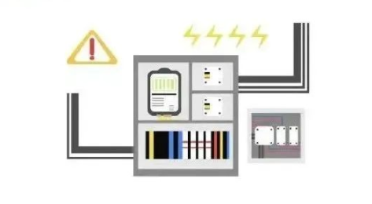

**医院消防安全提示**

**01**

定期检测、维护电气线路，杜绝因电线老化、破损、绝缘不良，短路等原因产生火险隐患。病房内的电器设备不得擅自改动，不得私设电炉、电茶壶等加热设备。

**02**

针对易燃、易爆等危险性药品，应根据不同性质分类存放，建立严格的防火安全制度，设置“禁止烟火”等防火警示标志，电气照明的灯具、开关、线路、不得靠近药架或穿过药品。

**03**

每日开展防火巡查，重点防火部位应设置明显的防火警示标志，实行严格管理，对用火部门制定安全用火的操作规程，加强控烟宣传和管理。

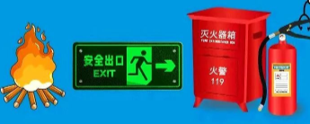

**04**

消防控制室应当实行24小时值班，每班不少于2人，持证上岗。各类消防报警系统、消防监控系统、自动喷淋灭火系统失灵、失效、误报的应立即修复更换。

**05**

严禁堵塞疏散通道和安全出口，不遮挡消防设施，制定疏散逃生预案并定期组织演练。

**医院消防安全患者须知**

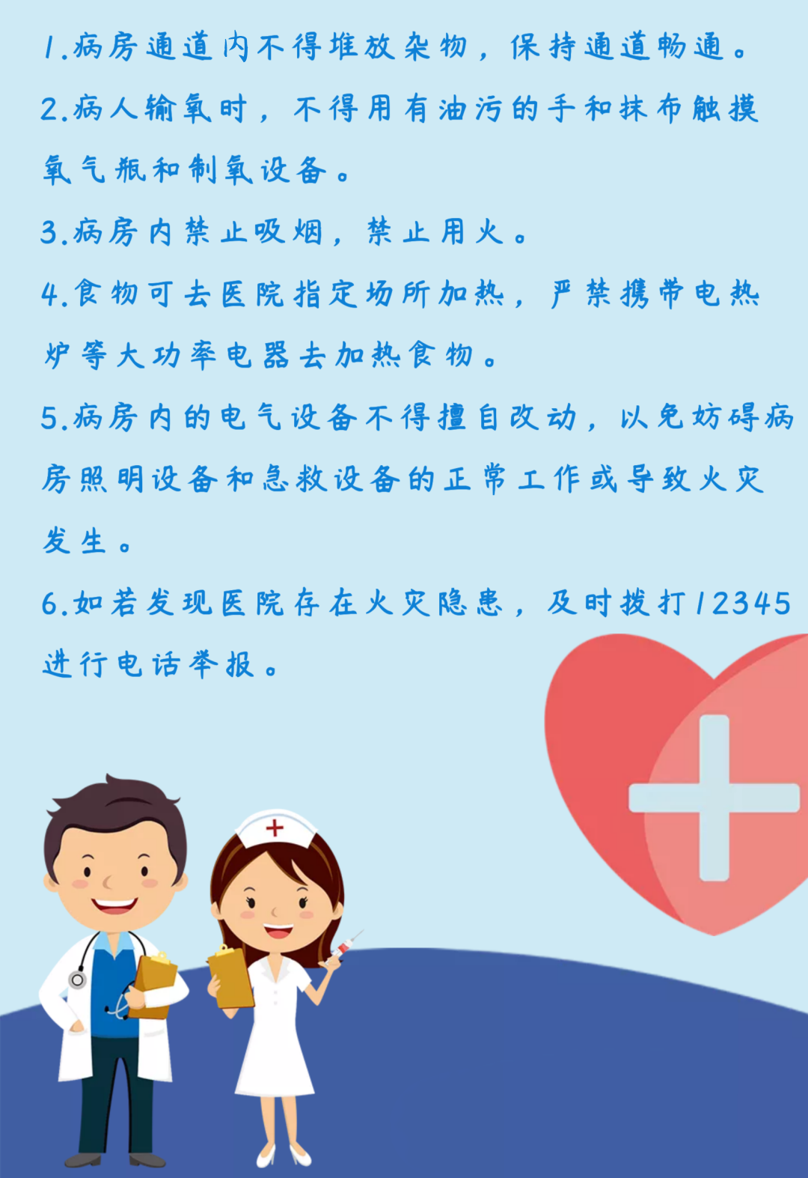**往期**

▌来源：上海静安消防、长春消防

▌制作：山东消防全媒体工作中心

▌编辑：杜婷婷  校对：高曼娟▌审核：尉伟▌投稿邮箱：360806561@qq.com